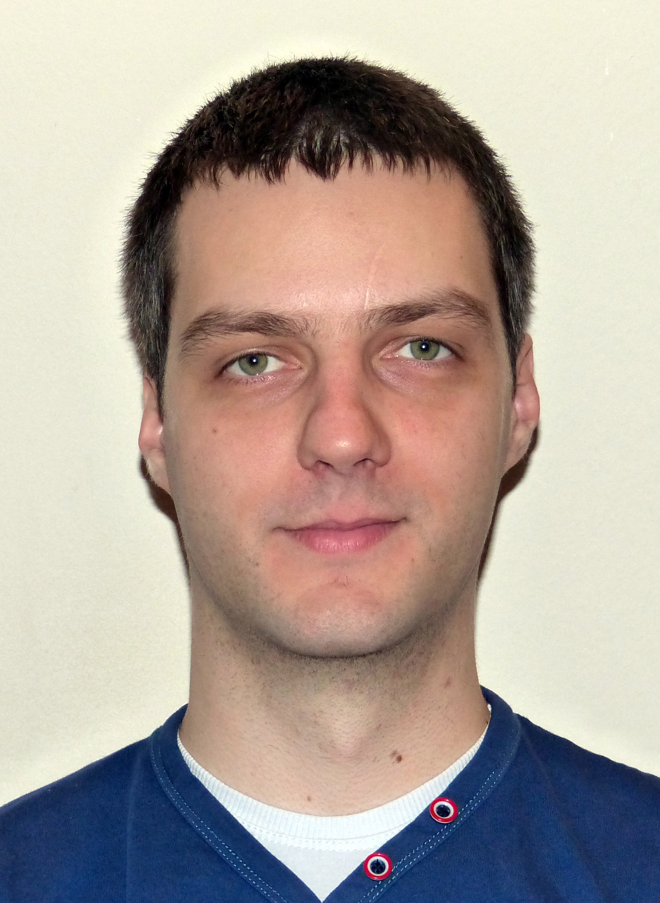
Hadnadjev Damir

Persönliche Angaben
- Familienstand: Verheiratet, 2 Kinder
- Staatsangehörigkeit:: ungarisch
- geboren am: 21.02.1983
- Geburtsort: Senta - Serbien
- Eltern: Karolina Hadnadjev, Buchhalter
Svetislav Hadnadjev, Rentner
Ausbildung
- 1989 – 1997 Zdravko Glozanski Grundschule Becej-Serbien
- 1997 – 2001 Mittlere Reife, Maschinenbau Techniker,
Becej – Serbien
- 2003 – 2010 Hochschule für Technik-Berufsakademie, Ingenieur der Informatik Stufe 6, Vertiefung : Technischer Informatik

SprachKenntnisse
Serbisch-Muttersprache
Englisch – Verhandlungssicher
Ungarisch – Umgangsprache
Deutsch – Grundkenntnisse
Berufserfahrung
- 2005 – 2007 Investpolis Subotica – Serbien
Arbeitsbereich: IT
- 2011 Sojaprotein Becej, Schichtleiter, Sojabohnenverarbeitung

PERSÖNLICHE  EIGENSCHAFTEN | Kommunikativ, Anpassungsfähig, Team und Selbständiger Arbeit
SONSTIGES | Führerschein Kategorie A, B

